Министерство науки и высшего образования и Российской Федерации

федеральное государственное бюджетное образовательное учреждение высшего образования

**"**Российский экономический университет имени Г.В. Плеханова"

**МОСКОВСКИЙ ПРИБОРОСТРОИТЕЛЬНЫЙ ТЕХНИКУМ**

**ОТЧЁТ**

**По дисциплине: «МДК 01.04 Системное программирование»**

09.02.07 Информационные системы и программирование

Специальность: Программист

|  |
| --- |
| Выполнил студент |
| Группы П50-6-22 Мурлаева Е.О. |
|  |
| «____» _______ 2024 года |
|  |

Москва 2024

Практическая работа №4

Цель работы: написать программу, которая позволяет пользователям ввести слово, а затем выбрать одно из четырех действий: вывести задом наперед, только гласные, только согласные и рандомно раскидать буквы заданного слова.

1. Для того, чтобы работать с функциями Windows, вводом/выводом, строками, функциями работы с символами и случайной генерацией, подключим библиотеки, изображенные на Рисунке 1.

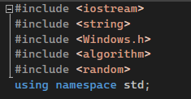

Рисунок 1 – Код

1. Функции

Далее создаем функции, которые будут изменять наше слово.

Функция reverse. Эта функция принимает строку word, создает ее копию reversedWord и затем переворачивает ее и возвращает рузельтат.

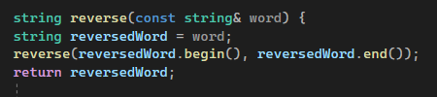

Рисунок 2 - Функция

Функция removeVowels. Эта функция удаляет гласные буквы из слова и возвращает результат.

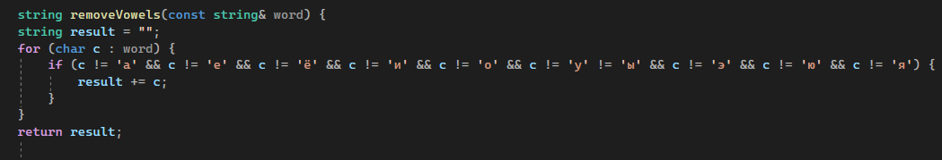

Рисунок - Функция

Функция removeConsonants. Эта функция удаляет согласные буквы из слова и возвращает результат.

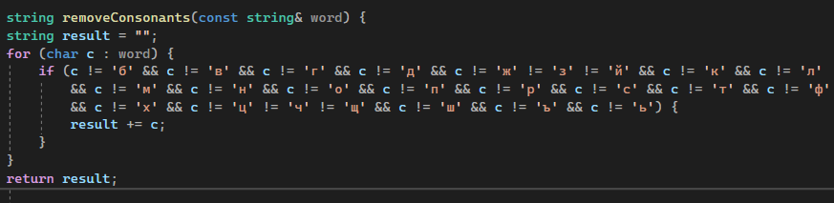

Рисунок - Функция

Функция shuffle. Эта функция перемешивает буквы в слове случайным образом и возвращает результат.

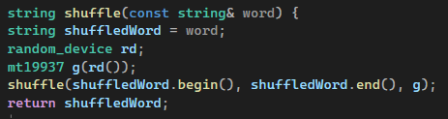

Рисунок - Функция

1. Main

Функция main включает в себя ввод слова, отображение меню выбора, считывание выбора пользователя и вызов соответствующей функции в зависимости от выбора. Цикл продолжается до тех пор, пока пользователь не введет что-то отличное от 1, 2, 3 или 4.

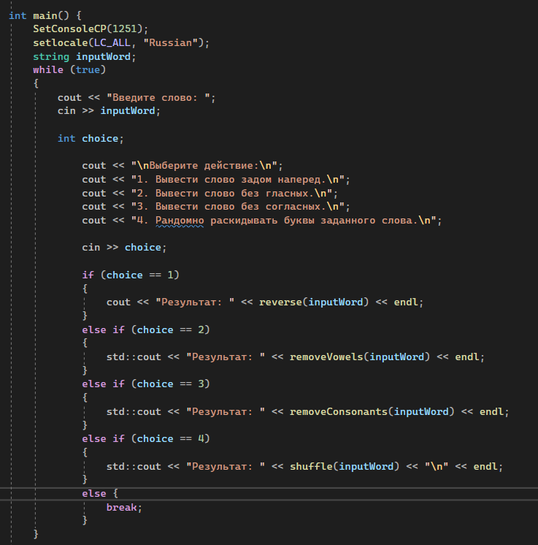

Рисунок - Main

setlocale(LC_ALL, "Russian") – устанавливает кодировку консоли на русский язык.



Рисунок 7 - Выбор языка

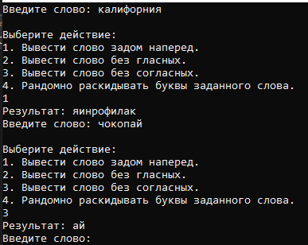

Рисунок 10 - Результат

Вывод: в ходе работы была написана программа, которая позволяет пользователям ввести слово, а затем выбрать одно из четырех действий: вывести задом наперед, только гласные, только согласные и рандомно раскидать буквы заданного слова.

.